SLOVENSKI KULTURNI PRAZNIK

8. 2. 2022

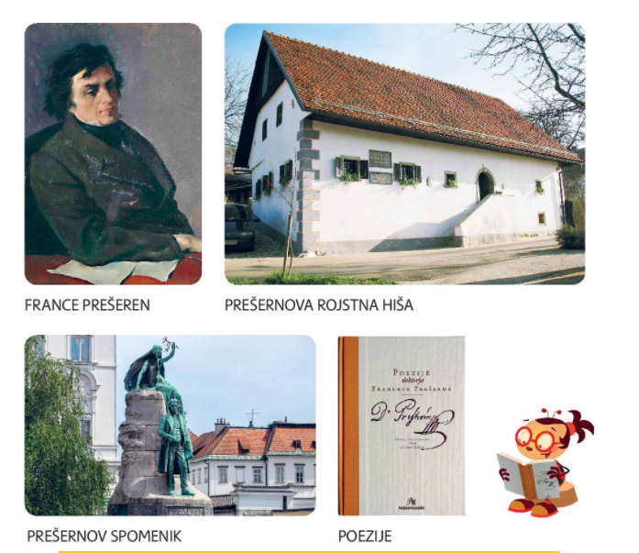
8. FEBRUARJA PRAZNUJEMO SLOVENSKI KULTURNI PRAZNIK.
PRAZNUJEMO GA V SPOMIN NA PESNIKA FRANCETA PREŠERNA.
